庆典的日期解题报告
福建师大附中 陈宏

题义分析
本题给出了房间数目、各个房间转盘的状态、祭司与房间对应的规则，要求给出第一次庆典的日期。根据题义，似乎是一道模拟题，但是根据给定的数据规模，单纯模拟每年祭司与房间的对应情况时间上可能无法承受。所以我们考虑建立高效的数学模型来求解。

数学模型

- 简化模型

设祭司的数目是n，对于一年中祭司的状态，可以用1到n的排列来表示。初始时状态为(1,2,…,n)。对于状态的转化，我们首先从最简单的情况入手，考虑转盘的格子数p＝1的情况。设第i个房间的转盘上的数字是di，实际上由于p=1，每年在第i个房间的祭司下年的位置都是di，所以祭司状态转换是一个n元置换：
c = 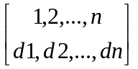
假设在第k年举行庆典，这时祭司的状态和初始状态相同，c^{k} = e，其中e是单位置换，
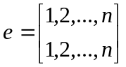
根据题义，问题所求的是第一次庆典的日期，所以要求k最小。
这样，当p = 1时，问题就转化为求置换c的阶的问题。将c拆分为m个不相交轮换的乘积c = 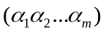，轮换的长度分别为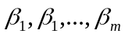，那么c的阶就是的最小公倍数。
以输入数据样例1为例，
n = 10
c = 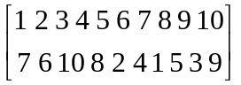
c = (1 7) (2 6 4 8 5) (3 10 9)
m = 3
所以c的阶即问题的解就是轮换的长度2，5，3的公倍数30。

- 原题模型
当p > 1时，是否还可以沿用p = 1时的做法呢？
虽然每年的状态转移不同，但是状态的转移是以p为周期的，第i年和第i+p每个房间的转盘状态是相同的。设c0, c1, …, c_{p－1}分别表示每年的置换。这样，问题的模型就转化为，求最小的自然数k，使得：
e = c_{M(k)} c_{M(k-1)} … c_{M(2)} c_{M(1)}
其中M(i) = (i-1) mod p

首先，肯定存在一个k＝wp (w ∈N)，使得条件成立。
设C = c_{p-1} c_{p-2}… c1 c0，设C的阶为K，所以e = C^{K}。令k = pK，则k就是符合条件的自然数。
当然，k并不一定是p的倍数。从以上的特例得到启发，我们可以将一个周期置换的乘积作为一个大置换，这样一共有p种大置换，根据k模p的余数分类。由于置换的乘法不满足交换率，所以分p种情况。
设k mod p = r，以下讨论当天数模p等于r时祭司的状态
设初始状态到第i天的状态可由置换Si得到
Sr = cr-1…c1c0
S_{r+wp}=C^{w}Sr (w ∈N)
其中C =c_{r-1} …c1c0…c_{p-1}c_{r+1}cr
Sr是可求的，所以问题的关键就是如何求出最小的w，使得S_{r+wp}＝e
由于S_{r+wp} 表示为Sr乘以一个置换的w次方，所以各个元的位置存在一定的周期性。
对于状态的一个位置i，求出最小的Fi，使得S_{Fi}中第i个元恰好映射到第i个位置。又设在置换C中，i包含在轮换a中，a的长度为Ai。那么，使得第i个元素恰好映射在第i个位置的天数表示为：Fi +WiAi (Wi ∈Z，Wi >= 0)
我们所求的w需要同时满足所有n个元的映射，所以w满足以下方程组：
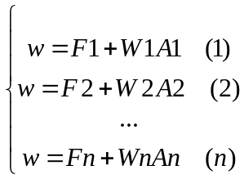
这是一个模线性方程组：
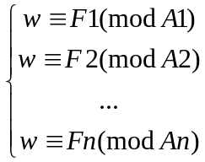
对于这个不定方程组，方程组的最小整数解即为问题的解。
首先求(1)、(2)的解。公共解w具有周期性，周期为A1、A2的最小公倍数B2。求最小的公共解G2可以用循环实现（步长为W1）。
所以(1)、(2)的公共解w = G2 + tB2 (t >= 0，t ∈Z)。
再和(3)求公共解（这时循环的步长可以取B2），得到
w = G3 + tB3(t >= 0，t ∈Z)
以此类推，得到方程组的公共解w = Gn + tBn (t >= 0，t ∈Z)。问题求的是最早一次举行庆典的日期，所以取t = 0，Gn就是问题的解。

